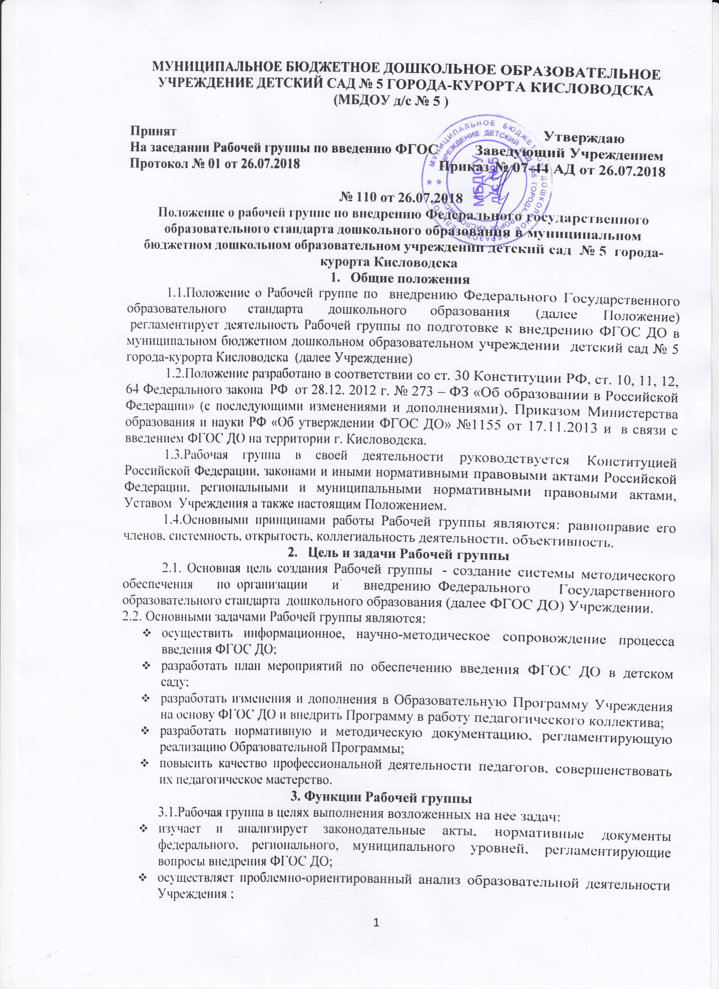

- выбирает содержание направлений педагогической деятельности, образовательного процесса в соответствии с ФГОС ДО к ООП ДО, составляет учебные планы;
- принимает участие в разработке нормативных локальных актов по введению ФГОС, Программы по введению ФГОС ДО;
- составляет План работы Рабочей группы по введению в ФГОС и работает по нему
- периодически информирует педагогический совет о ходе и результатах введения ФГОС ДО;
- изучает опыт внедрения ФГОС ДО других дошкольных учреждений;
- консультирует участников образовательного процесса по проблеме внедрения и реализации ФГОС ДО с целью повышения уровня их компетентности;
- информирует родителей (законных представителей) о подготовке к введению и порядке перехода на ФГОС дошкольного образования через наглядную информацию, сайт Учреждения, проведение родительских собраний;
- принимает участие в подготовке публичной отчетности о ходе и результатах введения ФГОС ДО;
- принимает участие в разрешении конфликтов при внедрении ФГОС ДО;
4. Состав Рабочей группы и организация деятельности
4.1. Рабочая группа создается из числа наиболее компетентных и квалифицированных педагогов, администрации Учреждения.
4.2. Состав Рабочей группы создается приказом руководителя Учреждения из числа представителей педагогического коллектива, администрации. Возглавляет Рабочую группу председатель.
4.3. Рабочая группа является коллегиальным органом.
4.4. В состав Рабочей группы входят: председатель, заместитель председателя, секретарь и члены Рабочей группы. Количественный и списочный состав Рабочей группы определяется приказом руководителя Учреждения.
4.5.Порядок работы Рабочей группы:
4.5.1. Заседания Рабочей группы проводятся 1 раз в квартал. В случае необходимости могут проводиться внеочередные заседания.
4.5.2. Заседание Рабочей группы считается правомочным, если на нем присутствует не менее половины членов состава Рабочей группы.
5. Обязанности Рабочей группы
5.1. Председатель Рабочей группы:
- руководит деятельностью Рабочей группы;
- проводит заседания Рабочей группы;
- распределяет обязанности между членами Рабочей группы;
- определяет по согласованию с членами Рабочей группы порядок рассмотрения вопросов;
- организует работу членов Рабочей группы;
- подписывает протоколы заседаний Рабочей группы;
- контролирует хранение и учет документов;
- осуществляет другие полномочия;
- о результатах работы группы отчитывается перед Педагогическим советом.
5.2. В случае временного отсутствия (болезни, отпуска, командировки и других уважительных причин) председателя Рабочей группы полномочия председателя Рабочей группы по его поручению осуществляет заместитель председателя группы либо один из членов Рабочей группы.
Заместитель председателя Рабочей группы:
- исполняет обязанности председателя в его отсутствие (отпуск, командировка и т.п.);
- участвует в работе Рабочей группы;
- проводит консультации педагогических работников;
- подписывает протоколы заседаний Рабочей группы;
- осуществляет другие полномочия.
5.3. Из своего состава на первом заседании Рабочая группа избирает секретаря.
Секретарь
- подчиняется непосредственно председателю Рабочей группы;
- организует заседания Рабочей группы и сообщает членам группы о дате и повестке дня ее заседания;
- осуществляет прием и регистрацию документов;
- ведет и оформляет протоколы заседаний Рабочей группы;
- обеспечивает оформление выписок из протокола заседания Рабочей группы;
- обеспечивает хранение и учёт документов Рабочей группы;
- подписывает протоколы заседаний Рабочей группы, выписки из протокола;
- осуществляет другие полномочия.
5.4. Члены Рабочей группы:
- присутствуют на заседаниях Рабочей группы;
- исполняют поручения в соответствии с решениями рабочей группы;
- подписывают протоколы заседаний Рабочей группы.
6. Права Рабочей группы
6.1.Рабочая группа имеет право:
- использовать широкий спектр информационных ресурсов, включая электронные и интернет-ресурсы для получения информации, для разработки актов, образовательных программ, методических материалов по внедрению ФГОС ДО;
- вносить предложения и проекты решений по вопросам, относящимся к ведению Рабочей группы;
- запрашивать и получать в установленном порядке необходимые материалы;
- привлекать педагогов и специалистов детского сада, не входящих в состав Рабочей группы, для выполнения отдельных поручений;
- знакомиться с материалами и документами, поступающими в группу;
- участвовать в обсуждении повестки дня, вносить предложения по повестке дня;
- в письменном виде высказывать особые мнения;
- ставить на голосование предлагаемые ими вопросы;
- вносить на рассмотрение Педагогического совета вопросы, связанные с внедрением и реализацией ФГОС ДО;
- требовать о работников учреждения необходимую информацию для осуществления глубокого анализа образовательного процесса;
- в отдельных случаях приглашать на заседание Рабочей группы представителей общественных организаций, образовательных и медицинских учреждений.
7. Ответственность Рабочей группы
7.1.Рабочая группа несет ответственность:
- за выполнение плана мероприятий по обеспечению введения ФГОС ДО в Учреждение;
- за выполнение плана работы по разработке Образовательной Программы в обозначенные сроки;
- за своевременность представления информации Педагогическому совету о результатах введения новых ФГОС ДО;
- за своевременное выполнение решений Педагогического совета, относящихся в введению ФГОС ДО;
- за качество и своевременность информационной, консалтинговой и научно-методической поддержки реализации единичных проектов введения новых ФГОС ДО;
- компетентность принимаемых решений.
8. Заключительные положения
8.1. Настоящее Положение вступает в действие с момента утверждения и издания приказа руководителем учреждения.
8.2. Изменения и дополнения вносятся в настоящее Положение по мере необходимости и подлежат утверждению руководителем учреждения.
8.3. Срок действия данного Положения – до принятия нового

